

**Технически университет – Варна**

**Факултет по изчислителна техника и автоматизация**

**Курсов проект**

по дисциплините „Технология на софтуерното производство” и „Софтуерни технологии“

Изработили:

Алпер Феридун Айдън

Фак. № 18621875

Спец. СИТ, III курс, 1а група

Айджан Хасанов Ахмедов

Фак. № 18621409

Спец. КСТ, III курс, 3а група

Съдържание

* Задание на проекта
  + Операции с обяви
  + Операции с потребители
* Функционални изисквания
* Проектиране на системата
  + База данни
  + GUI
  + Бизнес логика
  + Диаграми
* Структура на проекта
* Реализация на системата
* Ръководство за потребителя
  + Автентикация
  + Начална страница
  + Обява
  + Footer
  + Регистрация
  + Вход
  + Logout
  + Създаване на обява
  + Търсене на обява
  + Профилна страница
  + Редактиране на обява

**Задание на проекта**

Проектът представлява система за публикуване и търсене на обяви за продажба на мотори. Системата съхранява и обработва данни за обяви и потребители.

Операции с обяви:

* Създаване на обяви от потребител;
* Редакция на обяви от потребител, като всеки потребител може да редактира своите обяви;
* Изтриване на обяви от потребител - всеки потребител може да изтрива само своите обяви.

**Операции с потребители:**

* Всеки потребител преди да създаде нова обява, трябва да се регистрира в системата и да има личен профил;
* Всеки регистриран потребител в системата може да си преглежда профила и съответно да го редактира при нужда.

**Функционални изисквания**

Всеки потребител в системата може да добавя нова обява или да редактира и изтрива съществуваща. Добавянето на обява става чрез попълване на всички нужни данни за една обява, като най-важните са **марка**, **модел**, **тип на мотора,** **цена** и **година на производство** на мотора. Всички изброими данни като марка, модел, тип на мотора и други, които не се въвеждат в свободен текст, а се избират от вече наличните, са описани в базата данни. Това дава възможност за много лесно добавяне на нова марка или модел в системата

Потребителите могат да си редактират профила, да си сменят профилната снимка или да добавят полезна информация като телефонен номер, който ще служи за връзка с тях. От профилната си страница потребителят може много лесно да види своите налични обяви и при желание да прегледа, редактира или изтрие дадена обява.

Търсенето на обяви в системата е доста опростено и лесно за крайния потребител. Системата разполага с филтър, чрез който може да се избира точно каква марка мотор се търси, да се определи ценови диапазон или пък да се избере регион, от който се търси.

Проектиране на системата

База данни

* Microsoft SQL Server като база от данни
* Entity Framework Core за реализация на даннов слой и комуникация с базата данни

GUI

* Bootstrap използвана библиотека със CSS стилове за дизайн на уеб страниците

Бизнес логика

* Бизнес логиката на системата е пакетирана в различните контролери

Диаграми

Управление на системата

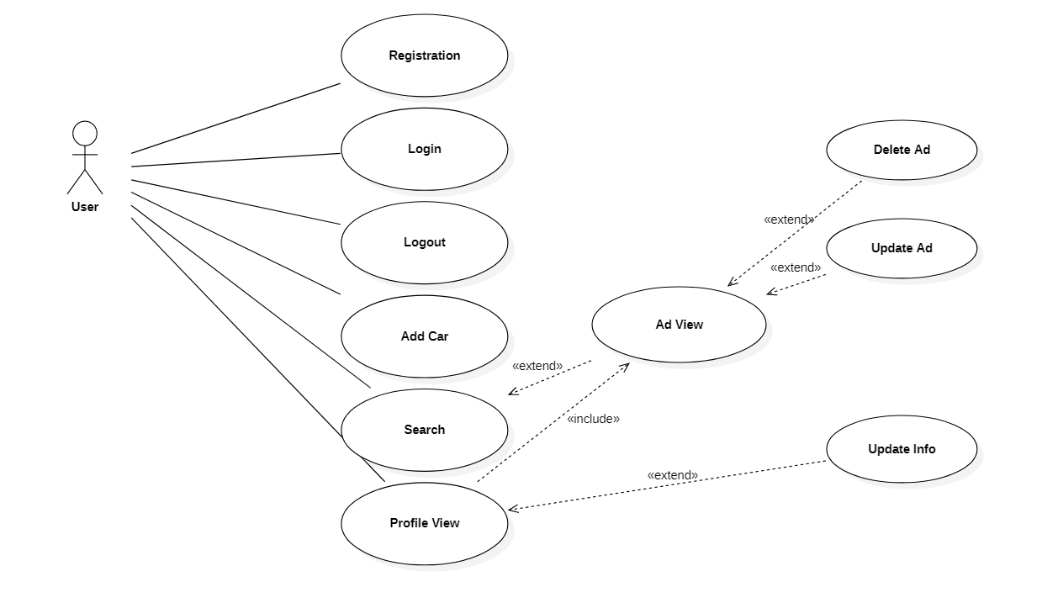

Релационна диаграма

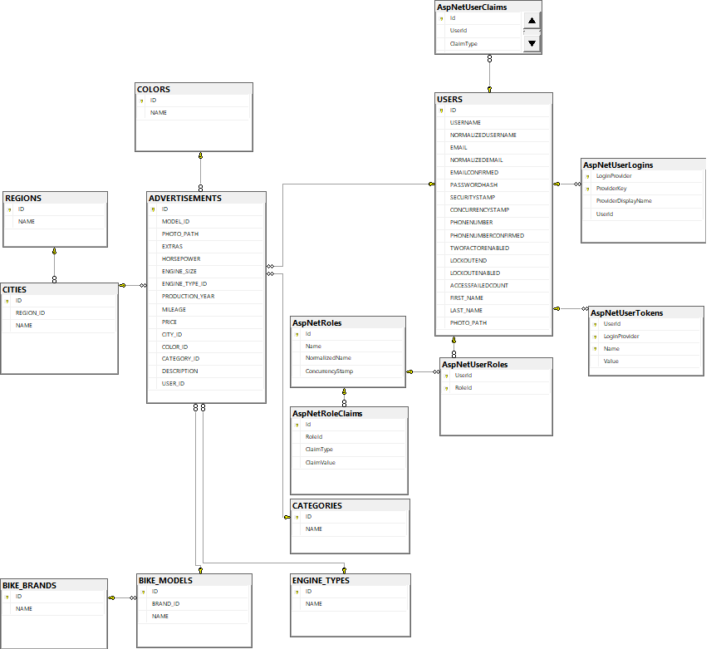

Структура на проекта

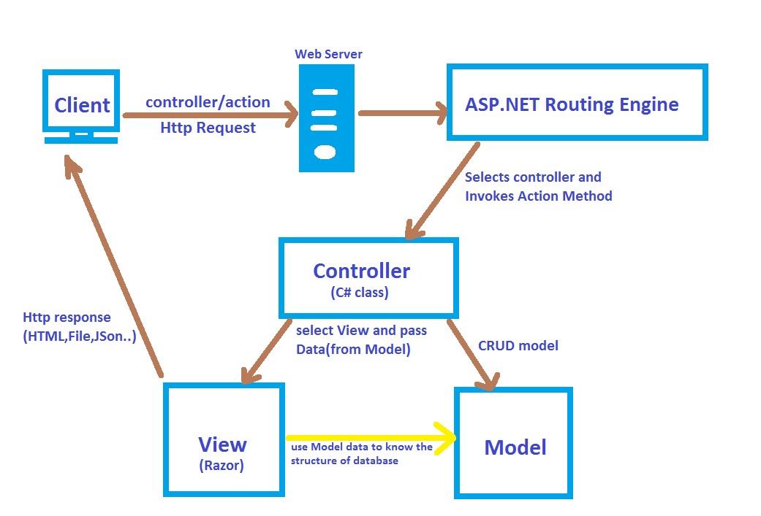

**Моделът(Model)** съдържа информация. В него фигурират данни и правила, които управляват достъпа до него и обновлението му.

**Изгледът(View)** визуализира съдържанието на модела. Достъпва данните чрез модела и ги визуализира в графичния интерфейс.

**Контролерът(Controller)** отговаря за избора на подходящ елемент за визуализиране, на база взаимодействията и резултата от действията на модела.

Реализация на системата

Използва се **NuGet** за добавяне и използване на пакети. Съдържа списък от всички инсталирани пакети, чрез който има възможност за възстановяване и актуализиране на тези пакети.

Класовете в проекта са разделени в директории, които дефинират различните слоеве:

* wwwroot - съдържа директории със статични файлове - css, снимки, библиотечни файлове;
* Controllers - съдържа всички контролер класове;
* Migrations - съдържа всички миграции, които поддържат схемата на базата данни в синхрон с EF Core модела;
* Models - съдържа базов и другите модели, които го наследяват;
* Repository - съдържа всички класове и методи, които комуникират с базата данни;
* Utils - съдържа помощни класове;
* ViewModels - съдържа класове, които съхраняват данни от два или повече модела в един общ клас;
* Views - съдържа всички изгледи

Ръководство за потребителя

Автентикация

Ако потребителят опита да достигне ресурс, за който му е нужна автентикация, ще бъде прехвърлен към логин секцията.

Начална страница

На началната страница са публикуваните обяви.

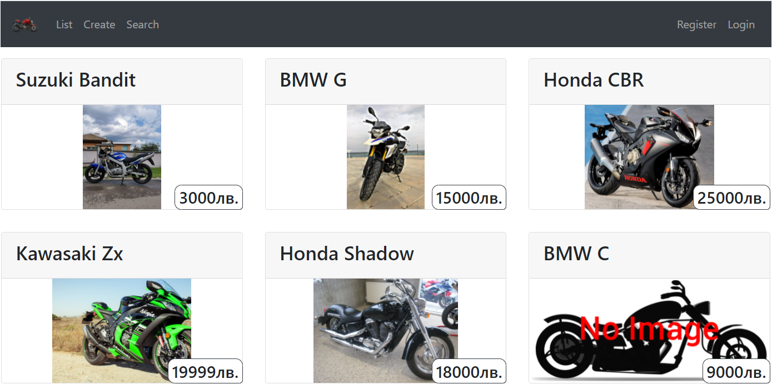

Обява

При натискане върху обява се пренасочва към страница с по-подробна информация за обявата. Ако потребителят не е логнат, не се визуализира бутон за редактиране.

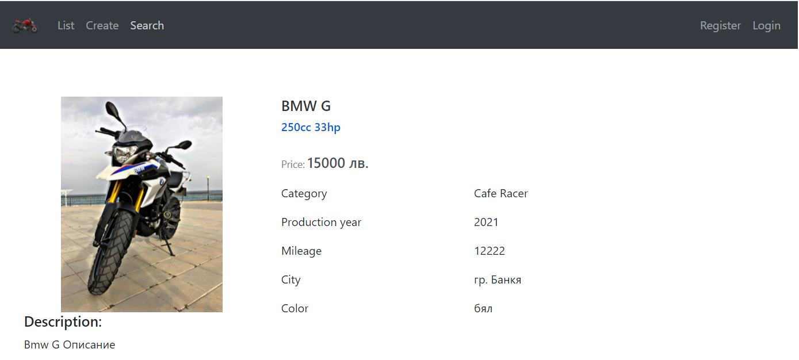

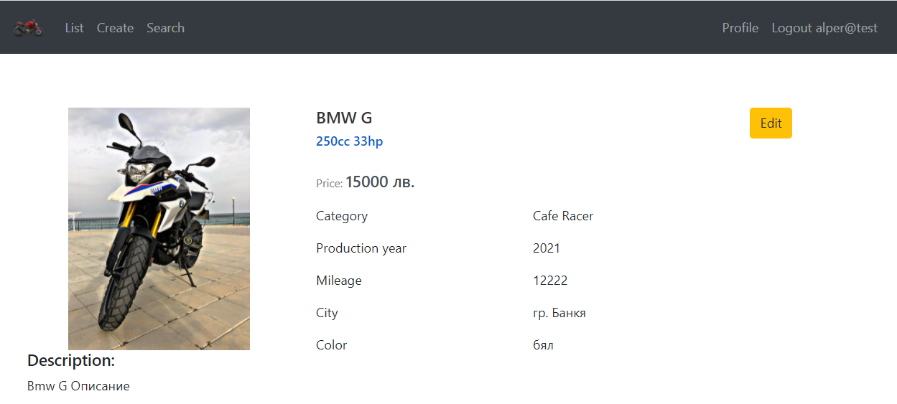

Footer

Съдържа линк към github страницата на проекта.



Регистрация

Трябва да се въведат валиден имейл и парола. При невалидни данни се извеждат подходящи съобщения.

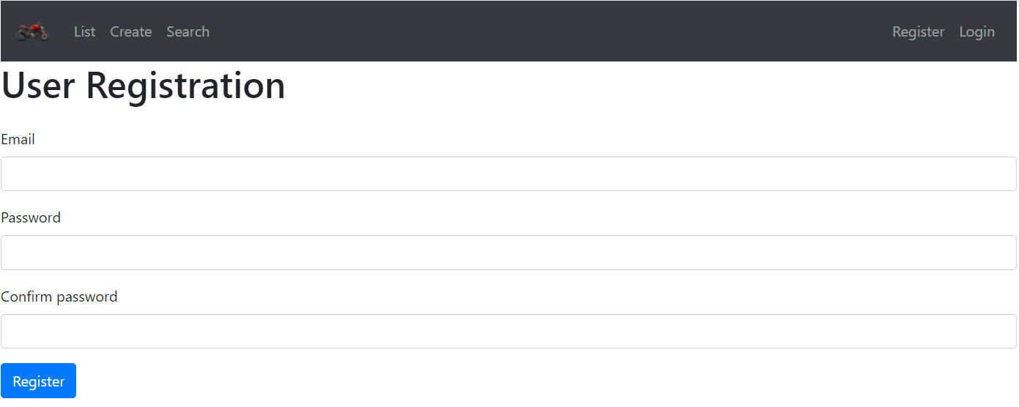

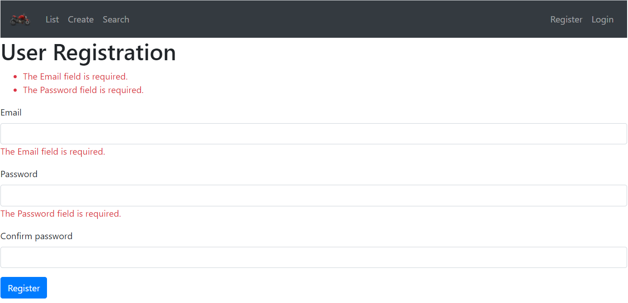

Вход

Въвеждат се имейл и парола. При непопълнени или грешни данни се извеждат подходящи съобщение. Има отметка за запазване на сесията.

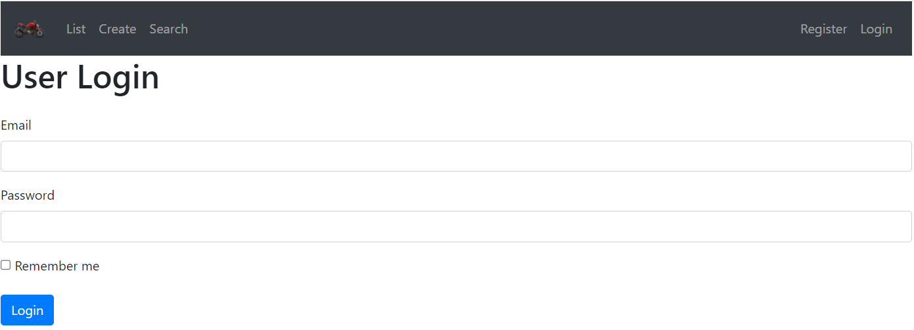

Logout

След логин се появява бутон за изход с имейла на потребителя. При натискането му сесията се прекратява и се пренасочва към началната страница.



Създаване на обява

След попълване на всички данни и натискане на бутона Create, обявата се създава и се появява на началната страница. Ако потребителят не избере снимка, сайтът предоставя снимка по подразбиране.

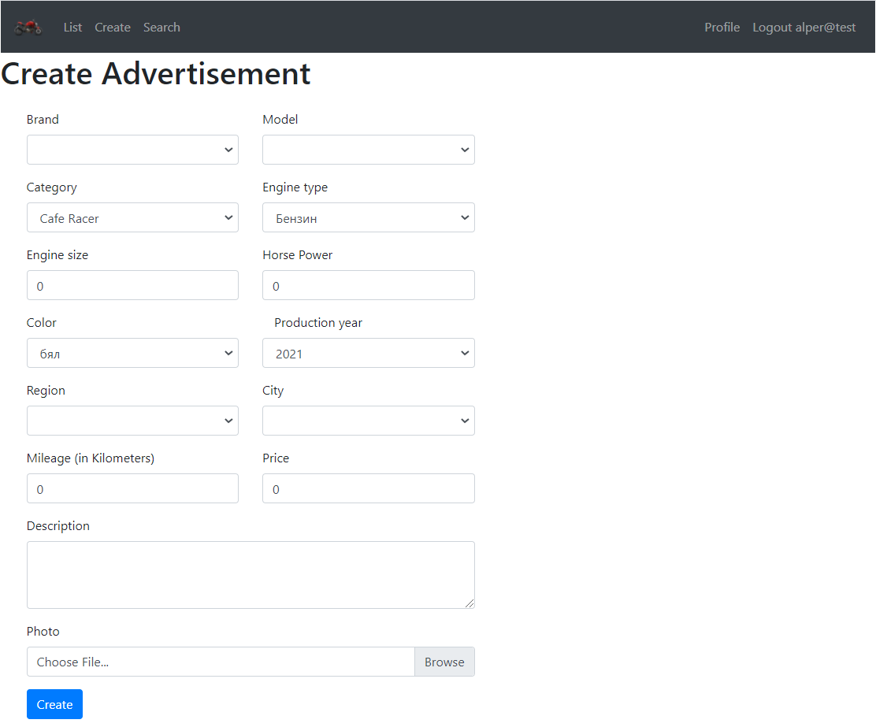

Търсене на обява

Избират се данните за търсене – марка, ценови диапазон, област, след натискане на бутона Search, ако има съвпадение, се появяват обявите на същата страница.

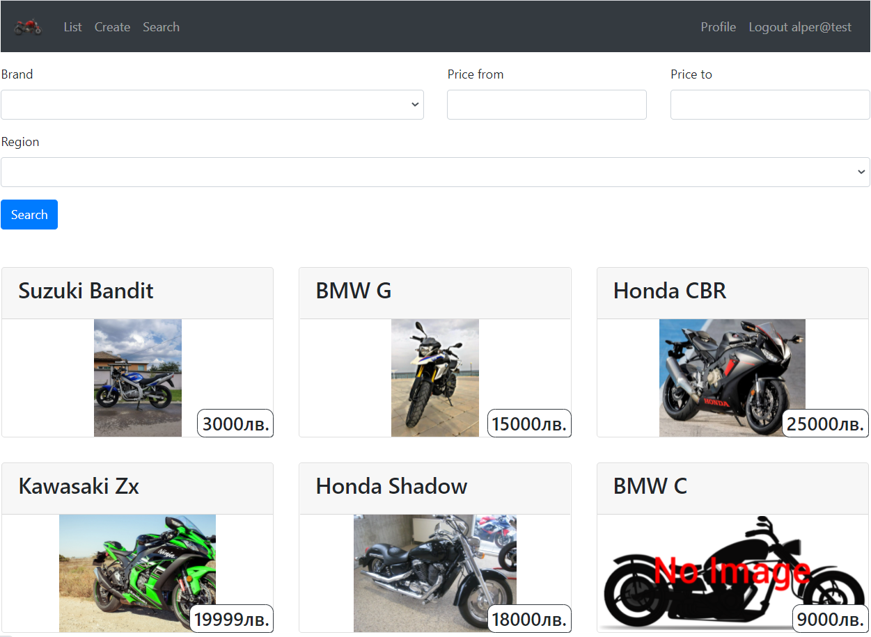

**Профилна страница**

На профилната страница може да се промени информацията за потребителя, могат да се изтрият обявите или да се редактират на съответния потребител.

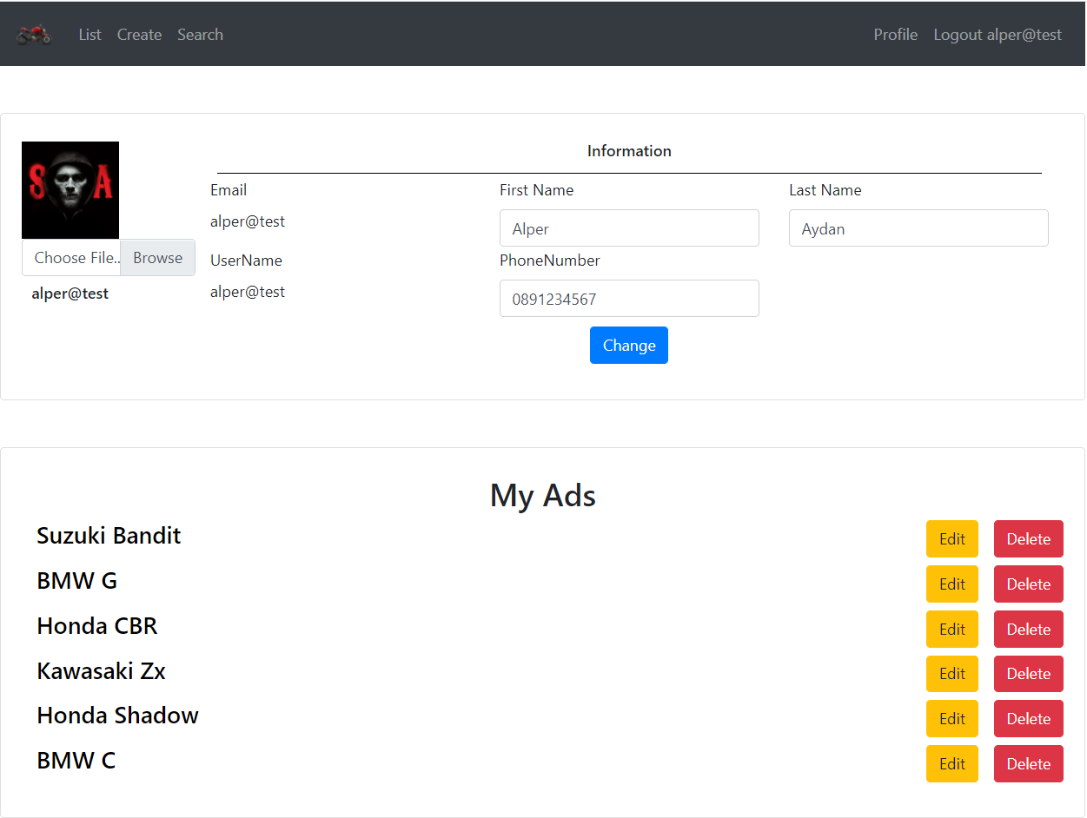

Всеки потребител има достъп до профилната страница на друг потребител, но няма достъп до бутоните за промяна.

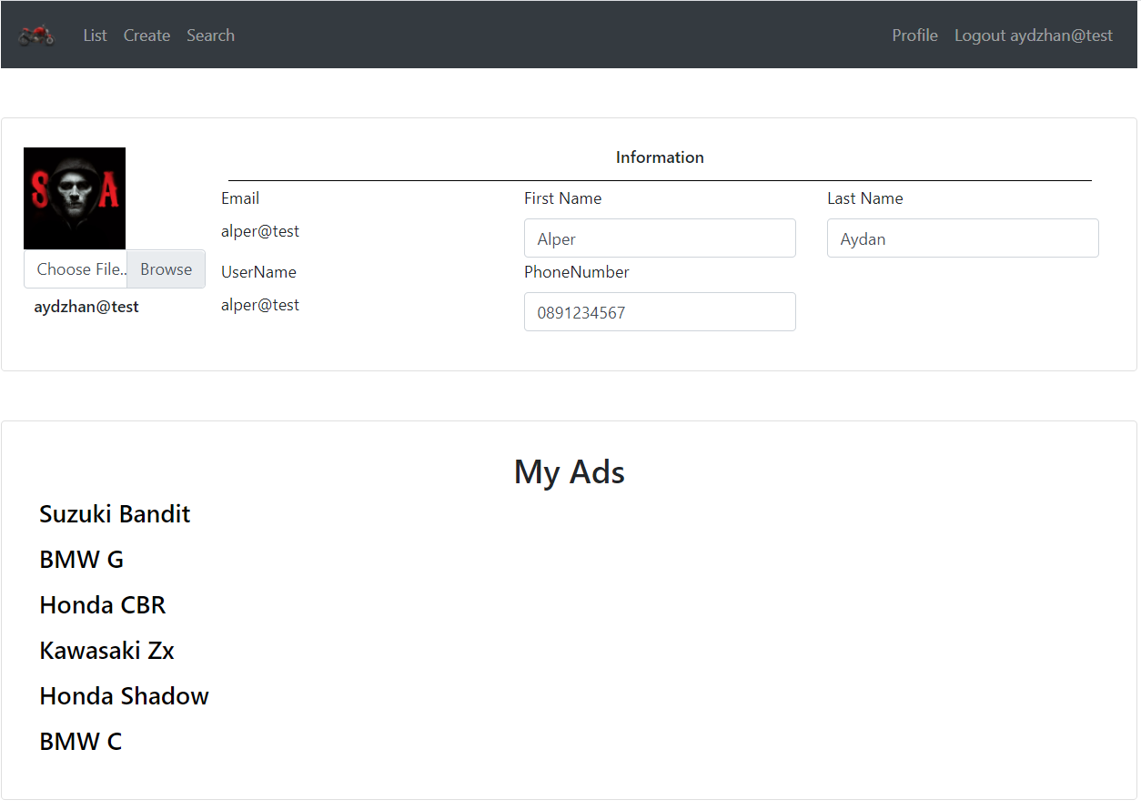

Редактиране на обява

След попълване на избраните данни и натискане на бутона Edit, обявата се актуализира с новите данни.

